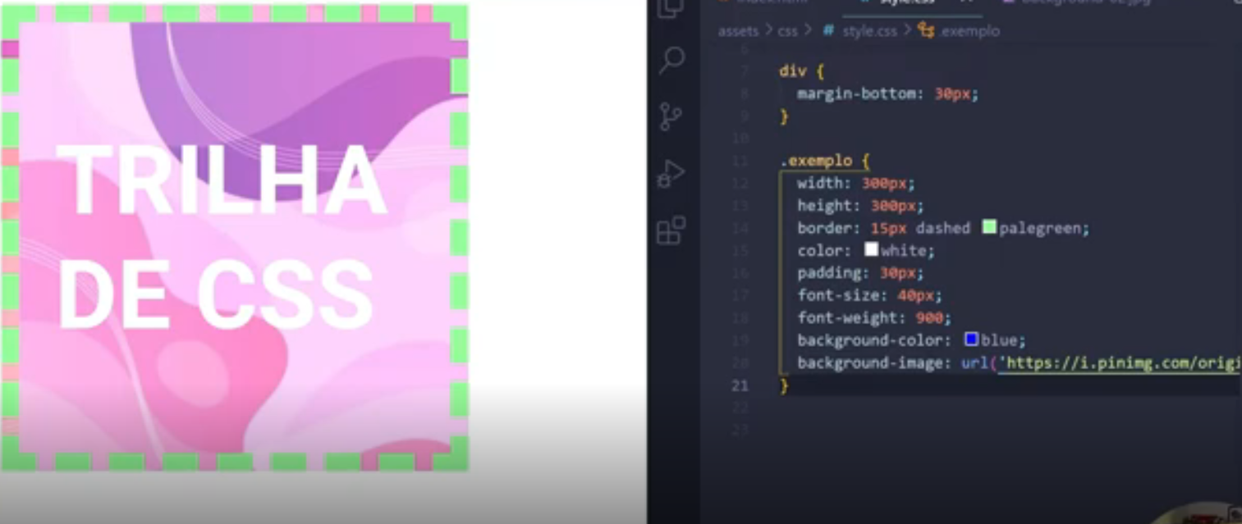

Nesse valor estamos falando para misturar a imagem de fundo com a foto

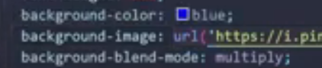

Deu esse efeito



Temos vários valores para configurar, podemos procurar mais na internet.